HTML/CSS

Стандарты веб и вспомогательные инструменты

[HTML5 CSS3]





**На этом уроке**

1. Подведём итоги курса.
2. Узнаем, что может потребоваться веб-разработчику, когда он завершил работу над проектом.
3. Научимся работать с препроцессорами.
4. Узнаем один из самых популярных фреймворков Bootstrap.

**Оглавление**

Инструменты разработчика

FTP-клиент

Filezilla

Отладчик браузера

Валидатор

Оптимизация изображений

Совместимости разных версий браузеров

Как разместить сайт в интернете

Проблема кроссбраузерности

Условный комментарий

Стандарты HTML/CSS

Версии HTML

Версии CSS

Будущее за стандартами HTML5 и CSS3

Семантические элементы

Что нам дарит CSS3

Скругления блоков

Тени вокруг блоков и текста

Несколько фоновых изображений

Прозрачность

Bootstrap

Основные преимущества

Основные инструменты

Препроцессоры

Что такое препроцессоры

Sass

Переменные

Операции

Цветовые операции

Заключение

Глоссарий

Дополнительные материалы

Используемые источники

Практическое задание

# Инструменты разработчика

Какие инструменты могут понадобиться веб-разработчику:

1. FTP-клиент: FileZilla, WinSCP, Total Commander.
2. Плагины: Firebug, Web Developer.
3. [Валидатор](http://validator.w3.org/).
4. Оптимизация изображений: TinyPNG.
5. Совместимости разных версий браузеров: [Can I Use](http://caniuse.com/).

## 

## FTP-клиент

FTP — это протокол передачи файлов. Через него файлы можно скопировать с компьютера на сервер и обратно. Ещё одна из часто используемых возможностей — редактирование файлов на сервере.

Для использования FTP необходима специальная программа. Их существует большое количество, некоторые из них бесплатные, другие могут быть коммерческими. Практически все программы FTP работают таким образом: появляются два окна, где первое — ваши файлы на сервере в интернете, а второе — файлы на компьютере. Можно легко передавать файлы на компьютер или сервер.

Предположим, программа FTP уже выбрана и установлена на компьютер, но для работы необходимо знать FTP-адрес вашего веб-сервера, имя пользователя и пароль. Это важная информация, её можно получить на хостинге и нужно обязательно записать. Если все данные есть, можно попробовать получить доступ к файлам FTP.

Действия могут быть разными в зависимости от программы, но в любом случае нужно создать новое соединение с именем пользователя и паролем. Это позволит сохранить настройки и исключить необходимость ввода данных каждый раз при входе в программу.

После создания профиля и ввода всех данных нажмите «Соединиться», после чего программа начнёт соединяться с сервером. Если все настройки верны, через несколько секунд (в зависимости от скорости интернета) можно будет увидеть все свои файлы, находящиеся на сайте.

На веб-сервере находится набор папок и файлов. Подключаясь к серверу, программа отправляет запрос через интернет на специальный сервер и получает данные. Существуют протоколы и с более расширенным функционалом, нежели обычный веб-сёрфинг.

FTP-программа даёт возможность создавать, редактировать, удалять файлы и папки на веб-сервере, а также передавать файлы на сервер и обратно.

### Filezilla

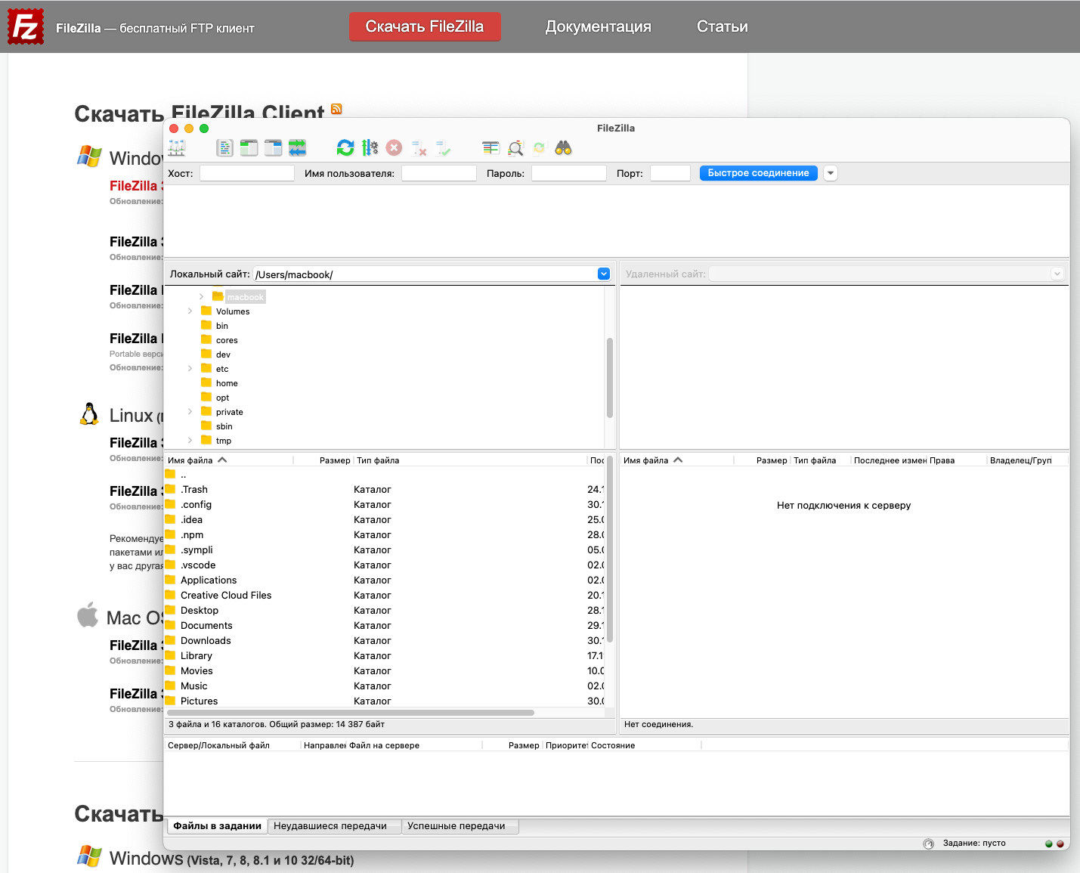

У программы очень простой внешний вид. Вам необходимо на хостинге скопировать данные хоста, имя пользователя и пароль, чтобы справа отобразилось содержимое сервера.

Программа бесплатна и идеально подходит для большинства современных операционных систем.

## Отладчик браузера

На первом уроке мы изучали инструмент разработчика для просмотра кода элемента. Чаще всего на первом занятии ученики не понимают, пригодится им эта программа или нет, но уже на восьмом занятии вы обязательно должны её использовать.

В отладчике браузера можно:

* просматривать HTML-код элемента;
* инспектировать любые сайты в интернете;
* чётко определять структуру сайта;
* вносить изменения в код;
* многое другое.

## 

## [Валидатор](http://validator.w3.org/)

Чистый валидный код в HTML и CSS повышает скорость загрузки и шансы, что на всех без исключения устройствах и браузерах ваша вёрстка будет выглядеть так, как вы хотите. Поэтому любой вёрстке нужно проводить валидацию. Валидаторы W3C — два сервиса, которые помогают держать код в чистоте и порядке.

Есть три варианта проверки: проверить код в файле по указанной ссылке, загрузить файл с десктопа или скопировать код прямо в форму на сайте.

HTML-валидатор производит несколько проверок кода:

1. Валидация синтаксиса — проверка на наличие синтаксических ошибок.
2. Проверка вложенности тегов — они должны быть закрыты в обратном порядке относительно их открытия.
3. Валидация DTD — проверка соответствия вашего кода указанному Document Type Definition. Она включает проверку названий тегов, атрибутов и «встраивания» тегов.
4. Проверка на посторонние элементы выявляет всё, что есть в коде, но отсутствует в DTD.

## 

## [Оптимизация изображений](https://tinypng.com/)

Оптимизация графики — не менее важный аспект вёрстки, чем чистота кода. Из третьего урока мы помним, что изображения бывают разных форматов. Для вёрстки самое важное — это размер файла. При скачивании изображений в необходимом формате размер файла может быть слишком большим, поэтому после экспорта PNG-файлов рекомендуется оптимизировать графику в TinyPNG. После обработки файл теряет 30–70% веса, но на качество это никак не влияет.

## [Совместимости разных версий браузеров](http://browsershots.org/)

Сайт будет отображаться и работать во всех популярных браузерах одинаково, когда отображение параметров страниц при использовании разных браузеров, их версий и модификаций близко к исходному дизайнерскому и функциональному виду сайта. Необходимо пользоваться специальными программами, чтобы сайт выглядел во всех браузерах одинаково.

# 

# Как разместить сайт в интернете

Технологии не стоят на месте, поэтому размещение сайта в интернете — несложная задача. Для этого не обязательно скачивать сторонние программы, так как подключение к хостингу может происходить с помощью браузера.

**Внимание!** *Последовательность действий может отличаться, так как бесплатные хостинги могут становиться платными, могут появляться новые хостинги.*

Разберём примерную последовательность действий, необходимых, чтобы ваш проект оказался в интернете:

1. Выбираем любой [бесплатный хостинг](https://ru.000webhost.com/).
2. Выбираем бесплатный тариф.
3. Регистрируемся (при необходимости).
4. Нажимаем «Создать сайт» (придумываем имя сайта).
5. Нажимаем кнопку «Управлять сайтом».
6. Выбираем файловый менеджер.
7. Загружаем всё, что создали, в файловый менеджер.

# 

# Проблема кроссбраузерности

В процессе работы любой веб-разработчик сталкивается с таким понятием, как кроссбраузерность. Оно означает, что любой сайт должен выглядеть одинаково во всех браузерах. Главный виновник этой проблемы — Internet Explorer (IE).

Пути решения проблемы кроссбраузерности:

1. Необходимо проверять, как выглядит сайт во всех популярных браузерах, с некоторой периодичностью во время вёрстки. Тогда вы сможете оперативно устранять несоответствия.
2. Некоторые теги HTML, например заголовки, параграфы, списки, изначально имеют определённый набор свойств и значений. Они могут определяться каждым браузером по-разному. Чтобы вид HTML-страницы не зависел от того, с помощью какого браузера её просматривают, используется сброс стилей CSS. Обычно, если используется сброс стилей, их определяют в отдельном файле, который подключают на веб-страницу при помощи тега <link>.
3. Воспользоваться хаками. Хак — исправление ошибки или добавление новой функции посредством использования другой недокументированной или некорректно реализованной особенности. Необходимость добавлять хаки возникает в основном для IE, но ими пользоваться не рекомендуется, так как это противоречит спецификации CSS. Чтобы исправить несоответствия отображения в IE, лучше воспользоваться решением из следующего пункта.
4. Объявить условный комментарий. Он представляет собой обычный HTML-комментарий, где в квадратных скобках указывается условие, которое понимает только браузер IE, а все остальные браузеры игнорируют.

## 

## Условный комментарий

| <!--[if gte IE 6]>  <link href="css/style_ie.css" rel="stylesheet" type="text/css" />  <![endif]--> |
| --- |

То, что находится между if и endif, IE выполнит. В данном случае подключится файл стилей CSS. В нём можно писать только те стили CSS, которые будут относиться к IE. Чтобы точно определять, к каким версиям IE применять стили, можно использовать дополнительные логические операторы:

* lt — версия меньше указанной;
* lte — версия меньше или равна указанной;
* gt — версия больше указанной;
* gte — версия больше или равна указанной.

При помощи других логических операторов (& — «и», | — «или», ! — «не») выполняется группировка условных комментариев для различных версий IE:

* [if (IE 6) & (IE 7)] — 6-я версия **и** 7-я версия;
* [if (IE 6) | (IE 7)] — 6-я версия **или** 7-я версия;
* [if !(IE 8)] — **не** 8-я версия.

# 

# 

# Стандарты HTML/CSS

## Версии HTML

Стандарт HTML зародился в конце 80-х — начале 90-х годов. Но только в 1995 году был принят стандарт HTML версии 2.0. Затем он активно развивался до 2000 года, остановилось развитие на версии 4.01 Strict. Как раз в это время начал развиваться стандарт XHTML, который основывается на языке представления данных XML и предъявляет к документам более строгие правила оформления.

Есть три версии стандарта XHTML: 1.0, 1.1 и 2.0. Версия 2.0 не достигла статуса рекомендации, и к 2010 году деятельность по разработке стандарта XHTML была прекращена. Группа разработчиков переведена на разработку стандарта HTML5, которая продолжается в настоящее время.

## 

## Версии CSS

CSS версии 1 была принята в 1996 году, а в 1998 году она была расширена версией 2. Рабочий проект CSS версии 2.1 появился в 2006 году и был принят организацией W3C в 2011 году. В нём были исправлены ошибки версии 2 и изменены некоторые части спецификации. В настоящее время разрабатывается CSS версии 3, в которой будет множество нововведений и дополнений.

# Будущее за стандартами HTML5 и CSS3

HTML5 и CSS3 уже поддерживаются всеми современными браузерами, включая IE, начиная с 9-й версии.

При помощи HTML5 можно заменить основные элементы в структуре макета специальными тегами и тем самым более чётко представить структуру сайта.

## Семантические элементы

<section> — способ разделения страницы или статьи на тематические разделы. Обычно содержит заголовок.

<header> образует содержимое верхней части («шапки») страницы или её секции. Объединяет вводную информацию и навигационные элементы, может располагаться в любой части страницы. В HTML-документе может содержаться одновременно несколько элементов <header>. Не является обязательным.

<footer> формирует содержимое нижней части («подвала») страницы или её секции. Предназначен для размещения информации о веб-ресурсе, например сведений об авторских правах, ссылок на условия использования, контактной информации, ссылок на связанное содержимое и т. п. В одном веб-документе может быть несколько элементов <footer>.

<aside> группирует содержимое, связанное с окружающим его контентом напрямую, которое можно счесть отдельным. Чаще всего элемент позиционируется как боковая колонка.

<nav> предназначен для создания блока навигации веб-страницы или всего веб-сайта, при этом не обязательно должен находиться внутри <header>. На странице может быть несколько элементов <nav>.

<article>используется для группировки записей: публикаций, статей. Представляет собой независимый, обособленный блок, предназначенный для многократного использования.

<main> группирует основной контент веб-страницы. Содержимое элемента должно быть уникальным на странице и не должно отображаться где-либо ещё на сайте.

<section> — способ разделения страницы или статьи на тематические разделы.

Возможность вставки аудио и видео без использования Flash появилась благодаря новым тегам, добавленным в HTML5: <audio>**,** <video>.

## 

## Что нам дарит CSS3

На протяжении всего курса мы уже рассматривали CSS третьей версии, но так как каждый год появляется что-то новое, рассмотрим последние нововведения.

### Скругления блоков

Закруглённые уголки у блоков задаются при помощи свойства border-radius.

Можно задавать скругления как всем четырём сторонам вместе, так и каждой в отдельности, тогда отсчёт у уголков производится от левого верхнего угла и идёт по часовой стрелке. Также возможно задать значения скругления через слеш, тогда первое значение будет задавать скругление по горизонтали, а второе — по вертикали. Таким образом из блока можно сделать эллипс.

Для блоков:

| border-radius: 50%; |
| --- |

[Пример](https://jsfiddle.net/alexey_kadochnikov/56bqLydf/2/).

### Тени вокруг блоков и текста

Для блоков:

| box-shadow: 2px 3px 4px #ccc; |
| --- |

Для текста:

| text-shadow: 2px 3px 4px #ccc; |
| --- |

* 2px — смещение по оси X;
* 3px — смещение по оси Y;
* 4px — радиус размытия;
* #ccc — цвет тени.

## 

### Несколько фоновых изображений

Чтобы задать несколько картинок для одного элемента в качестве фонового изображения, их необходимо перечислить через запятую для свойства background:

| background: url(img/HTML5.png) top center no-repeat,  url(img/css3.png) top right no-repeat; |
| --- |

## 

### Прозрачность

При помощи свойства opacity можно задавать элементу полупрозрачность. Значение указывается в интервале от 0 до 1, где 0 — элемента не будет видно, но при этом он не исчезнет из потока документа, как в случае со свойством display: none. А при значении 1 элемент будет чётко виден:

| opacity: 0.1 .... 1; |
| --- |

Появилась возможность управлять элементами на странице. Если задать для многострочного поля ввода <textarea> свойство resize, пользователь получает возможность растягивать это поле. При значении horizontal можно растянуть его по горизонтали, vertical — по вертикали, а при значении both — и по горизонтали, и по вертикали.

# 

# Bootstrap

Bootstrap (также известен как Twitter Bootstrap) — свободный набор инструментов для создания сайтов и веб-приложений. Включает в себя HTML- и CSS-шаблоны оформления для типографики, веб-форм, кнопок, меток, блоков навигации и прочих компонентов веб-интерфейса, включая JavaScript-расширения. Bootstrap использует самые современные наработки в области CSS и HTML.

## Основные преимущества

1. Экономия времени — Bootstrap позволяет сэкономить время и усилия, используя шаблоны дизайна и классы, и сконцентрироваться на других разработках.
2. Высокая скорость — динамичные макеты Bootstrap масштабируются на разные устройства и разрешения экрана без каких-либо изменений в разметке.
3. Гармоничный дизайн — все компоненты платформы Bootstrap используют единый стиль и шаблоны с помощью центральной библиотеки. Дизайн и макеты веб-страниц согласуются друг с другом.
4. Простота в использовании — пользователь с базовыми знаниями HTML и CSS может начать разработку с Twitter Bootstrap.
5. Совместимость с браузерами — Twitter Bootstrap совместим с Mozilla Firefox, Яндекс.Браузер, Google Chrome, Safari, Internet Explorer и Opera.
6. Открытое программное обеспечение — особенность Twitter Bootstrap, которая предполагает удобство использования посредством открытости исходных кодов и бесплатной загрузки.

## Основные инструменты

1. Сетки — заранее заданные размеры колонок, которые можно сразу же использовать. Например, ширина колонки 140px относится к классу .span2 (.col-md-2 в третьей версии фреймворка), который можно использовать в CSS-описании документа.
2. Шаблоны — фиксированный или резиновый шаблон документа.
3. Типографика — описания шрифтов, определение некоторых классов для шрифтов, таких как код, цитаты и т. п.
4. Медиа — предоставляет некоторое управление изображениями и видео.
5. Таблицы — средства оформления таблиц вплоть до добавления функциональности сортировки.
6. Формы — классы для оформления форм и некоторых событий, происходящих с ними.
7. Навигация — классы оформления для табов, вкладок, страничности, меню и тулбара.
8. Алерты — оформление диалоговых окон, подсказок и всплывающих окон.

# Препроцессоры

## Что такое препроцессоры

CSS-препроцессоры — это «программистский» подход к CSS. Они позволяют использовать при написании стилей свойственные языкам программирования приёмы и конструкции: переменные, вложенность, наследуемость, циклы, функции и математические операции. Синтаксис препроцессоров похож на обычный CSS. Код, написанный на языке препроцессора, не используется прямо в браузере, а преобразуется в чистый CSS-код с помощью специальных библиотек.

Самый распространённый препроцессор — Sass.

## Sass

Язык Sass имеет два синтаксиса:

* **sass** отличается отсутствием фигурных скобок, в нём вложенные элементы реализованы с помощью отступов;
* **SCSS** (Sassy CSS) использует фигурные скобки, как и сам CSS.

Мы будем рассматривать синтаксис SCSS, так как он привычнее для новичка. Весь функционал у sass и SCSS абсолютно одинаковый

### Переменные

Синтаксис переменных:

| $название_переменной: значение_переменной; |
| --- |

Создав переменную один раз, можно использовать её в любом месте кода.

Например:

| $color_red: #f00; background-color: $color_red;  color: $color_red;  border-color: $color_red; |
| --- |

Во всех местах, где указана переменная, sass заменит строку $color_red на #f00. Теперь, если понадобится изменить цвет, не нужно искать все его объявления в файле, достаточно просто изменить значение переменной в одном месте.

### Операции

Можно использовать операции умножения, деления, сложения и вычитания:

| $width: 100px; .class_1 {  width: $width; } .class_2 {  width: $width / 3; } .class_3 {  height: 100px + 20px; } |
| --- |

### 

### Цветовые операции

На практике есть немало случаев, когда мы начинаем с базового цвета и нуждаемся в слегка затемнённом или осветлённом его варианте.

| $color-button: #ccc; .button {  width: 150px;   height: 75px;  background:$color-button;   border:5px solid $color-button - #222; } |
| --- |

[Пример работы кода](https://jsfiddle.net/alexey_kadochnikov/56bqLydf/). Можно поменять значение $color-button: #ccc; на любой цвет. Вы заметите, что рамка будет темнее фона.

## 

## Заключение

Препроцессоры — очень удобное изобретение для всех разработчиков. Это сокращение кода и возможность создания большого функционала сайтов на простом CSS.

Использовать препроцессоры стало намного проще, чем раньше. Для этого нужно лишь установить программу, которая будет следить за файлами, предназначенными для препроцессора, и при их изменении будет компилировать содержимое этих файлов в чистый CSS-код. Для более продвинутых пользователей есть специальные сборщики проектов, которые предлагают полный контроль и расширенные настройки.

Разумеется, как и в любой другой области, на рынке препроцессоров есть конкуренция. Они имеют минимальные различия. Какой лучше выбрать, какой синтаксис лучше подходит — выбирать вам!

# Глоссарий

**IE (Internet Explorer)** — программа-браузер, которую разрабатывала корпорация Microsoft с 1995 по 2015 год. Входила в комплект операционных систем семейства Windows вплоть до Windows 10, где её сменил Microsoft Edge.

**CSS-хак** — метод кодирования, используемый, чтобы скрыть или показать CSS-разметки в зависимости от браузера, номер версии или возможности.

**Препроцессор** — это надстройка над CSS, которая расширяет возможности стандартного CSS с помощью новых синтаксических конструкций.

**Sass** — это метаязык на основе CSS, предназначенный для увеличения уровня абстракции CSS-кода и упрощения файлов каскадных таблиц стилей.

# 

# Дополнительные материалы

1. [Bootstrap от новичка до профессионала](http://bootstrap-3.ru/index.php).
2. [Немного о кроссбраузерности](http://www.a3s.biz/nemnogo-o-krossbrauzernosti/).
3. [Кроссбраузерность веб-сайта](http://www.ldi.ru/krossbrauzernost-veb-sayta-problemy-sovmestimosti.html).
4. [Новые атрибуты HTML5](http://webformyself.com/vvedenie-v-formy-html5-i-novye-atributy/).
5. [Использование HTML5](http://ruseller.com/lessons.php?rub=43&id=2020).
6. [HTML5 для начинающих](http://html-5.ru/formy-html5).
7. [Примеры CSS3](http://www.designonstop.com/tutorials/my-tuts/20-vpechatlyayushhix-primerov-vozmozhnostej-i-funkcij-css3-texnologij.htm).
8. [Новое в CSS3](https://habrahabr.ru/post/153925/).

# Используемые источники

1. [Zakharov.ms/footer](http://www.zakharov.ms/footer/).
2. [Медиа-запросы](http://htmlbook.ru/css/value/media).
3. [Responsive web design basics](https://developers.google.com/web/fundamentals/design-and-ui/responsive/fundamentals/use-media-queries?hl=ru).
4. [Как прижать footer к низу экрана с помощью СSS](http://www.wcdt.com.ua/yak-prytysnuty-footer-do-nyzu-ekrana-za-dopomohoyu-sss/).
5. [Адаптивная верстка: media queries](http://alexdev.ru/1497/).
6. [Build fast, responsive sites with Bootstrap](http://getbootstrap.com/).
7. [«Википедия»](https://ru.wikipedia.org/)

# Практическое задание

1. Завершить работу над главной страницей (адаптивная главная страница).
2. Разместить сайт в интернете.
3. Проверить проект на валидность.
4. * Доделать страницу «Контакты».
5. * Создать простой landing с использованием Bootstrap. Макеты для Bootstrap-страниц не создаются, тут можно добавить произвольные элементы Bootstrap.

Задачи со звёздочкой предназначены для продвинутых учеников, которым мало сделать обычное ДЗ. Эти дополнительные задания, которые можно не выполнять.